**中三班每日动态**

**6月5日 星期三 晴**

**每一个小日子**

**来园情况篇**

1.幼儿来园人数：应到31人，实到30人，**王凝音**请假，**秦修诚**下午来园。

**集体活动篇**

**1.语言：夏天的歌**

《夏天的歌》是一首情趣独特、意境优美的诗歌，诗歌中形象地把夏天动物的叫声等称为夏天的歌，内容贴近幼儿生活，能激发孩子们欣赏的兴趣，便于幼儿掌握诗歌中的语句特点；同时诗句句式工整，读起来朗朗上口，孩子们记忆起来非常方便。其中**张一嘉、高羽安、杨佳伊、陈艺萱、肖尧、郭煜霖、李子木、焦云舒、李兴琪、王紫妍、夏天一、杨梦露、邵崔钰、左轶萱、赵毓宁、张嘉宸、郭颜睿、李梓朋、徐亿涵**理解诗歌的内容，能看着图片朗诵诗歌。**陈竞泽、朱琪玥、张漪乐、赵希羽、徐佳禾、宋恬恬、贺健宸、秦苏安**感受诗歌独特的情趣和优美的意境，进一步产生热爱夏天的美好情感。

**区域游戏篇**

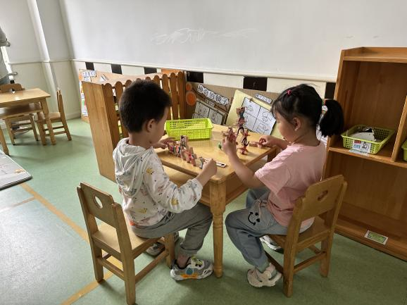 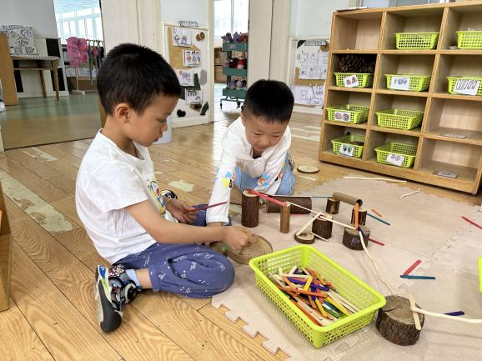

郭颜睿和李梓朋在用自然材料拼搭传输带。

罗景宸和李伊一在科探区玩平衡大力士。

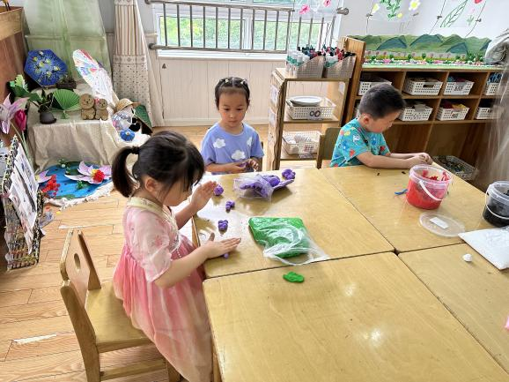 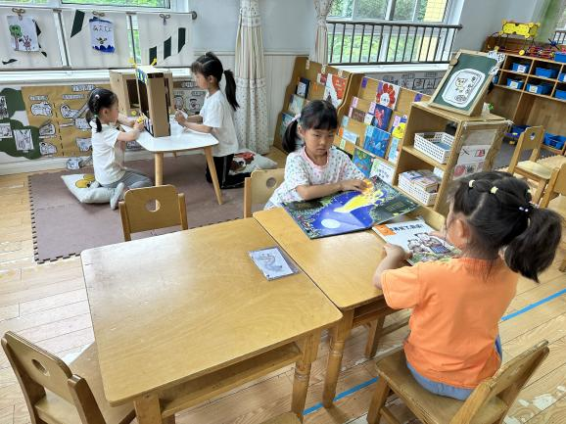

王紫妍和李兴琪在图书角看书，赵希羽和杨梦露在玩你做我猜。

张漪乐、陈竞泽和焦云舒在美工区用太空泥做葡萄。

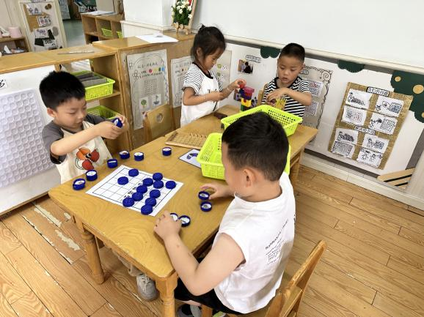 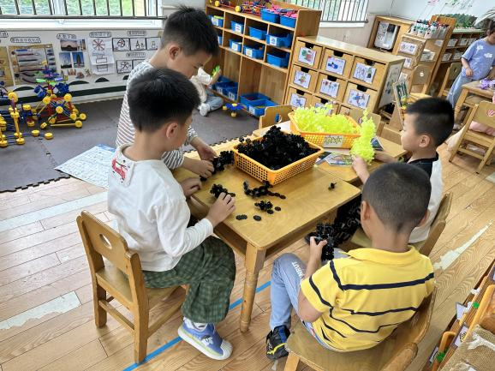

李子木、秦苏安、夏天一和郭煜霖在用雪花片搭机器人。

张一嘉和张嘉宸在玩瓶盖翻翻乐，徐亿涵和邵崔钰在玩俄罗斯方块。

**生活活动篇**

**观察时间：**2024.6.5

**观察对象：**中三班今日来园幼儿

**观察者：**耿佳、刘恬君、丁丹娜

**观察目的：**具有良好的生活习惯与生活能力（指向能力）

**观察内容：**

①坚持午睡

②主动饮用白开水

③游戏后整理好玩具

④按时进餐（点心、午餐）

**观察背景：**

纵观幼儿在园一日生活中的各种小事 ，已经进行了一段时间的“具有良好的生活习惯与生活能力”观察记录。旨在让幼儿保持有规律的生活，养成良好的作息、饮食、卫生习惯。如：早睡早起、每天午睡、按时进餐、吃好午餐等。

**（备注：家园共同合作，才是最高效的方式呀！）**

|  |  |  |  |  |
| --- | --- | --- | --- | --- |
| 儿童 | 坚持午睡 | 水杯喝完 | 整理好玩具 | 用好点心、吃完午餐 |
| **张一嘉** | ★ | ★ | ★ | ★ |
| **贺健宸** | ★ | ★ | ★ | ★ |
| **秦苏安** | ★ | ★ | ★ | ★ |
| **高羽安** | ★ | ★ | ★ | ★ |
| **徐佳禾** | ★ | ★ | ★ | ★ |
| **肖尧** | ★ | ★ | ★ | ★ |
| **杨梦露** | ★ | ★ | ★ | ★ |
| **王凝音** | 请假 |  |  |  |
| **李子木** | ★ | ★ | ★ | ★ |
| **焦云舒** | ★ | ★ | ★ | ★ |
| **李兴琪** | ★ | ★ | ★ | ★ |
| **陈艺萱** | ★ | ★ | ★ | ★ |
| **杨佳伊** | ★ | ★ | ★ | ★ |
| **朱琪玥** | ★ | ★ | ★ | ★ |
| **赵希羽** | ★ | ★ | ★ | ★ |
| **陈竞泽** | ★ | ★ | ★ | ★ |
| **徐亿涵** | ★ | ★ | ★ | ★ |
| **罗景宸** | ★ | ★ | ★ | ★ |
| **左轶萱** | ★ | ★ | ★ | ★ |
| **张漪乐** | ★ | ★ | ★ | ★ |
| **王紫妍** | ★ | ★ | ★ | ★ |
| **夏天一** | ★ | ★ | ★ | ★ |
| **邵崔钰** | ★ | ★ | ★ | ★ |
| **郭煜霖** | ★ | ★ | ★ | ★ |
| **郭颜睿** | ★ | ★ | ★ | ★ |
| **李梓朋** | ★ | ★ | ★ | ★ |
| **李伊一** | ★ | ★ | ★ | ★ |
| **赵毓宁** | ★ | ★ | ★ | ★ |
| **张嘉辰** | ★ | ★ | ★ | ★ |
| **宋恬恬** | ★ | ★ | ★ | ★ |
| **秦修诚** | 下午来园 |  |  |  |

**温馨提示**

★天气渐热，请大家给孩子准备温水，带好吸汗巾，勤洗澡、洗头，注个人卫生。